Practica: Configuración de una VPN “Site to site”
Alumnos: ____________________________________________________________________

Fecha: _________________________

Duración estimada de la práctica: 1 sesión de 2h.
En esta práctica se aborda el uso de conexiones seguras mediante el uso de redes virtuales privadas VPN. Se buscará una conexión cifrada segura entre dos redes, mediante IPSec. Se hará uso de Túneles, ACLs, y transformaciones criptográficas. El fin es establecer un canal de comunicación privado entre dos dispositivos fronteras de dos redes, de forma similar al que operan distintas sucursales de una misma empresa.
De este modo se intenta familiarizar al alumno con configuraciones a la hora de comunicar redes pertenecientes a una misma organización, separadas geográficamente, pero con necesidades de operar como si de una misma red se tratara. Es un uso común a la hora de transmitir datos sensibles entre nodos de una misma empresa.
Al finalizar esta sesión, el alumno debe ser capaz de configurar correctamente una conexión cifrada y segura entre dos nodos.
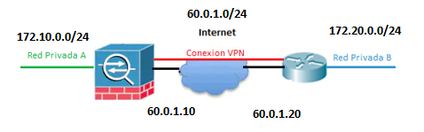
Se adjunta un escenario realizado en el simulador GNS3, el cual dispone de una configuración similar a la propuesta físicamente. El escenario está formado por 2 Routers Cisco 7200 con redes locales y conectados a una red pública

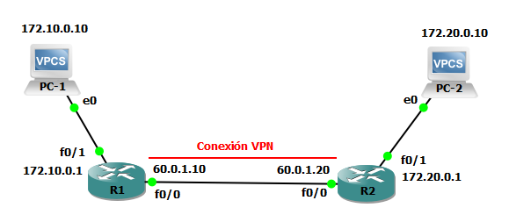

Teoría
Redes Privadas Virtuales (VPN)
Una red privada virtual (VPN) es una extensión de una LAN conectada a través de otra red (normalmente Internet) realizada de manera segura mediante una conexión cifrada. Para un usuario que haga uso de este método, la recepción y envío de paquetes es similar al que se daría si estuviese conectado físicamente a la red de área local (LAN), transparente desde su punto de vista. Esta técnica es usada por las empresas para unir virtualmente redes propias separadas físicamente. Una conexión de este tipo permite que los trabajadores realicen trabajo online, conectándose a la red de la empresa de forma segura, pudiendo manejar datos sensibles que solo son accesibles desde esa red privada.
Según Cisco Systems podemos diferenciar dos tipos principales de redes privadas virtuales: Las redes privadas virtuales entre dos redes y las redes privadas virtuales de acceso o cliente remoto. Las VPN entre dos redes (“site to site”) se destinan a conectar 2 redes separadas de forma segura mediante el establecimiento de un túnel entre los dispositivos frontera de dichas redes (Ver Figura 1).
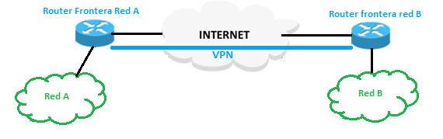
Figura 1: VPN “site-to-site”
Las VPN de acceso o cliente remoto conectan equipos finales individuales a una red remota. Es el caso de un trabajador trabajando desde su domicilio con necesidad de acceder a la red de su empresa de forma segura. En esta opción el equipo final deberá disponer de un software configurado para establecer la configuración como cliente a una red VPN. Igualmente es necesario tener un servidor de VPN.
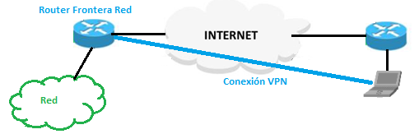
Figura 2: VPN cliente remoto
Para la implementación de cualquiera de los tipos, pueden utilizarse diversos protocolos (L2F, SSH, PPTP…) No obstante, los métodos más extendidos se basan en IPSec (VPN sitio a sitio) y SSL/TLS (de acceso remoto, también puede usarse IPSec u otros). Las técnicas basadas en IPSec disponen de mayor rango de compatibilidad con dispositivos, esto ha permitido establecer un estándar. Es importante recordar que la implementación de IPSec es obligatoria en IPv6, pero opcional en IPv4.
IPSec
IPSec [RFC 6071] contiene un grupo de protocolos que trabajan a nivel de red y añade una capa de seguridad al protocolo IP y a todos los protocolos basados en este, como TCP o UDP... El objetivo de IPSec se basa en tres servicios: autenticación, integridad y confidencialidad. Es decir, asegura la originalidad de los paquetes, la no manipulación y cifrado para los datos.
A continuación, se detallan los 3 elementos característicos de IPSec.
Protocolo IKE/ISAKMP
El protocolo para el intercambio de claves en Internet (Internet Key Exchange, RFC2409) permite a los servidores VPN de cada extremo de la conexión negociar nuevas claves a intervalos determinados.
IKEv1/2 se implementa con la asociación de seguridad de Internet y protocolo de gestión de claves (ISAKMP Internet Security Association and Key Management Protocol [RFC2408]). ISAKMP establece un marco de condiciones para la negociación del intercambio de claves.
La conexión se realiza con las siguientes fases:
- Establecimiento de conexión segura entre dos nodos que utilizan IPSec. Este paso es esencial, pues la negociación requiere de confidencialidad para los nodos correspondientes. Para lograr este objetivo se hace uso de mecanismos de clave asimétrica (Diffie-Hellman u otros) para cifrar la comunicación de la siguiente fase IKE.
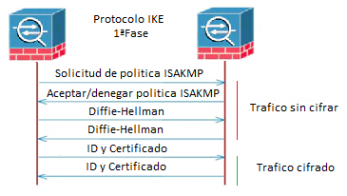
Figura 3: Diagrama 1ª fase del protocolo IKE
- Una vez se ha completado la fase anterior, los nodos disponen de una asociación de seguridad (establecimiento de atributos de seguridad compartidos entre dos entidades de red para permitir una comunicación segura) y es en este punto cuando se comienza la negociación de forma segura sobre los parámetros que se van a utilizar en IPSec.
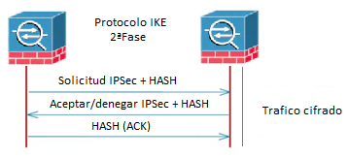
Figura 4: Diagrama 2ª fase del protocolo IKE
VPN utiliza dos protocolos IPSec para proteger los datos mientras fluyen a través de la VPN: AH (cabecera de autenticación) y EPS (carga útil de seguridad encapsulada).
Protocolo AH
El protocolo de cabecera de autenticación (Authentication Header) definido en el RFC 4302, es un método de IPSec que asegura autenticación e integridad de los paquetes recibidos. Proporciona confianza sobre el origen del paquete y sobre su contenido. Hace uso de huellas digitales HMAC, que significa Código de Autenticación de Mensajes basado en Hash (Hash-based Message Authentication Code), una función hash aplicada sobre el contenido del paquete y una clave que los nodos extremos conocen (clave AH).
El protocolo AH funciona de la siguiente forma:
- En el nodo inicial (emisor) se calcula el valor de la función hash (valores negociados mediante IKE) del paquete a enviar y la clave AH compartida. El valor dado por la función usada se introduce en la cabecera AH con el paquete IP original.
- El otro nodo receptor del paquete procesará con la función hash y clave AH acordada. Si el valor HMAC de la cabecera del paquete recibido coincide con el calculado, tenemos constatado que el paquete proviene del propietario que dispone la clave AH y no ha sido alterado en la transmisión.
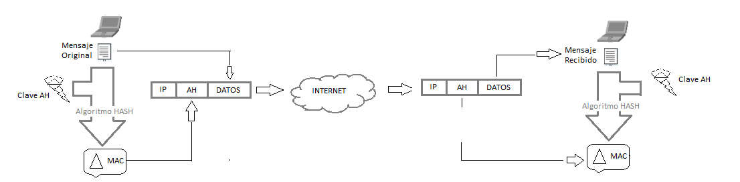
Figura 5:Proceso de Authentication Header
EL protocolo AH proporciona autenticación e integridad, pero no proporciona confidencialidad sobre los datos enviados.
ESP
El protocolo de carga útil de seguridad encapsulada (Encapsulated Secure Payload, RFC 4303) es un método de IPSec que asegura confidencialidad, integridad y autenticación de los mensajes, cifrando los datos contenidos en estos. Para ello, define unas condiciones sobre el algoritmo de cifrado a utilizar para lograr dicha confidencialidad. Sobre la integridad y autenticación hace uso de los mismos mecanismos que el método AH (funciones hash y HMAC).
El cifrado de los datos se realiza a través de algoritmos de clave simétrica (DES, 3DES, AES, ...). La clave y el algoritmo de cifrado a utilizar se distribuyen mediante la negociación IKE de forma segura. Un procedimiento exactamente igual al del protocolo AH, salvo que se añade una fase de encriptación y desencriptación sobre los datos mediante la clave simétrica compartida.
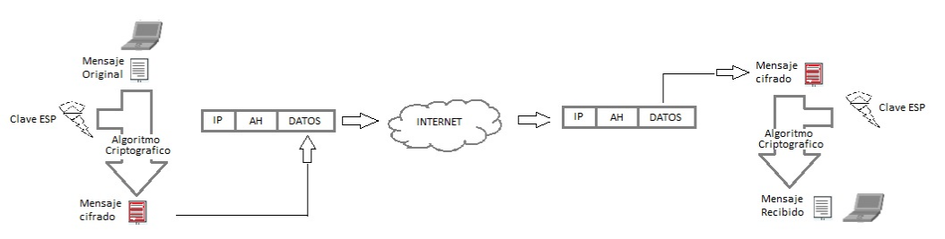
Figura 6: Proceso de Encapsulated Secure Payload
IPSec dispone de dos modos de operación.
- Modo transporte: implementable en ambos métodos AH/ESP. Este modo dota solo a la carga de datos de integridad, autenticidad (y confidencialidad si se usa ESP). Se conserva la cabecera IP original sin modificar. En la Figura 8 puede observarse la transformación del paquete IP en base a si se utiliza AH o ESP en este modo de operación.
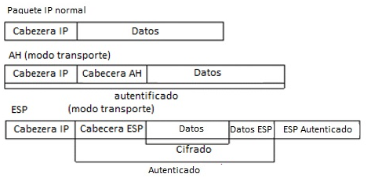
Figura 7: Paquete IP, AH, ESP modo transporte
- Modo túnel: En este modo, se provee de integridad, autenticidad (y confidencialidad con ESP) al paquete IP original con su cabecera. Este modo es empleado cuando el extremo del túnel no es el destino final, o cuando uno de los nodos extremos no permite IPSec y hace uso de otro dispositivo para realizar el desencapsulado de los paquetes.
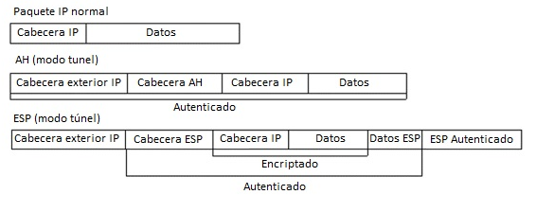
Figura 8: Paquete IP, AH, ESP modo túnel

A continuación, se relacionan los comandos de CISCO IOS necesarios para configurar correctamente una conexión segura, estos requieren los parámetros de la política ISAKMP, elección de método de cifrado (ESP) y la huella (AH).
crypto isakmp/ikev1/ikev2 policy <número> | Define una política ISAKMP o IKEv1 con “numero” entre 1 y 1000. El numero implica el orden en el que las políticas se abordarán a la hora de negociar una común entre los extremos.
authentication <tipo> | Indicamos el método de autenticación, en este caso una contraseña previamente compartida con el nodo extremo de la conexión. Es posible usar otros métodos de autenticación, como RSA.
group <num> | Dimensión del módulo para el cifrado Diffie-Hellman.  Grupo 1 768 bits, Grupo 2 de 1024, Grupo 5 de 1536 y Grupo 7 curvas elípticas. Dado que no todos los dispositivos soportan los diferentes grupos, es algo a tener en cuenta.
encryption <algoritmo> | Define el algoritmo de cifrado: aes, aes 192 o aes 256, des, 3des.
hash <tipo> | Define la función de huella a utilizar (MD5 o SHA).
lifetime <segs> | Define el tiempo que dura la sesión de asociación de seguridad entre los nodos extremos.
crypto isakmp key <clave> address <IP_RouterExtremo> | Define la clave compartida para encriptar datos (debe ser idéntica en ambos nodos extremos) y la dirección IP del nodo extremo del túnel.
crypto ipsec transform-set <nombre> <encriptación> | Define una transformación IPSec. Debemos indicar los protocolos correspondientes a la encriptación. Existen diferentes combinaciones, recomendable: esp-aes256 esp-sha-hmac (protocolo ESP de IPSec con cifrado aes de 256bits y SHA-HMAC).

Configuración de la red A
La Red A pertenece a una sucursal de una empresa que tiene como medio de conexión un Cisco Router 7200 con direccionamiento privado (172.10.0.0/24), y conecta a Internet mediante la IP publica otorgada por el ISP 60.0.1.10/24. Requiere establecer una conexión segura con el nodo alojado en la IP 60.0.1.20, el cual es el enlace con la otra sucursal.
Se requiere una conexión segura con los siguientes parámetros:
- Autenticación de extremos por clave previamente compartida.
- Módulo de 1024 bits Diffie-Hellman.
- Encriptación de datos AES con longitud de clave de 128 bits.
- Algoritmo de hash SHA (SHA1 por compatibilidad de los dispositivos con los distintos algoritmos de hash).
- Transformación del paquete IP mediante IPSec ESP.
- Renovación de la clave de asociación cada 120 segundos.

Configuración de la red B
La Red B pertenece a una sucursal de una empresa que tiene como medio de conexión un Cisco Router 7200 con direccionamiento privado (172.20.0.0/24), y conecta a Internet mediante la IP pública otorgada por el ISP 60.0.1.20/24. Requiere establecer una conexión segura con el nodo alojado en la IP 60.0.1.10, el cual es el enlace con la red configurada anteriormente.
Se requiere una conexión segura con los siguientes parámetros:
- Autenticación de extremos por clave previamente compartida.
- Módulo de 1024 bits Diffie-Hellman.
- Encriptación de datos AES con longitud de clave 128 bits.
- Algoritmo de hash SHA (SHA1 por compatibilidad de los dispositivos con los distintos algoritmos de hash).
- Transformación del paquete IP mediante IPSec ESP.
- Renovación de la clave de asociación cada 120 segundos.

Comprobar funcionamiento
Verifica la correcta configuración de la red comprobando que la conexión es segura y está “cifrada y con huella” al atravesar las redes privadas. Realizando las capturas necesarias mediante comandos en los dispositivos frontera de las redes.

